|  |  |
| --- | --- |
|  | МИНИСТЕРСТВО ОБРАЗОВАНИЯ И НАУКИ РЕСПУБЛИКИ ТАТАРСТАН **Государственное автономное профессиональное образовательное учреждение** **«ЗЕЛЕНОДОЛЬСКИЙ МЕХАНИЧЕСКИЙ КОЛЛЕДЖ»** (ГАПОУ «ЗМК») |

**09.02.07 «Информационные системы и программирование»**

# **МДК 07.01. УПРАВЛЕНИЕ И АВТОМАТИЗАЦИЯ БАЗ ДАННЫХ**

**Отчет о практических работах**

**Исполнитель**: Тахаутдинова Алина Алексеевна

**Группа**: 217

**Преподаватель:** Алемасов Евгений Павлович

**Дата сдачи** 29.10.2023 **Оценка** ____________

**Подпись преподавателя**  _______________________

**ЗЕЛЕНОДОЛЬСК – 2023**

**Работа №1. Создание пользователей, назначение и отзыв привилегий**

**SELECT и INSERT.**

**Результаты выполнения работы:**

Создайте новую учетную запись.

Дайте имя новой учетной записи в формате «User_группа_порядковыйномер».

Задайте пароль «1234», отмените выбор пункта «Требовать использование политики паролей». 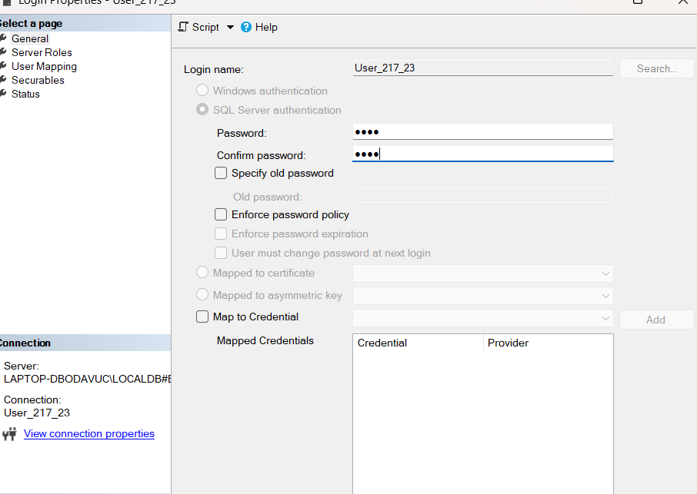

Назначьте данной учетной записи роль сервера только public.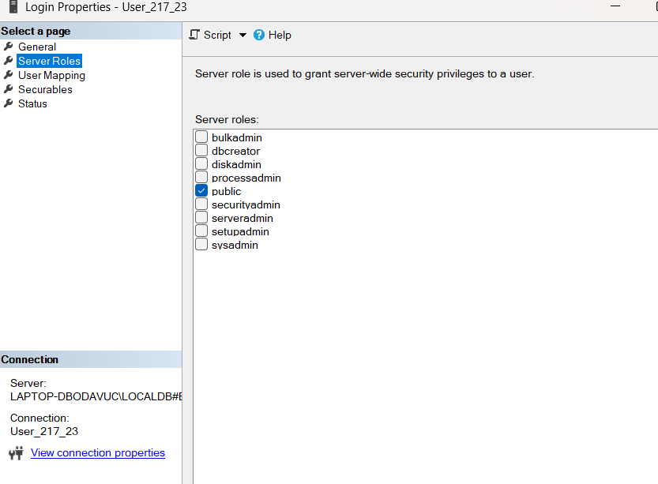

Соотнесите данную учетную запись с созданной вами ранее БД. Оставьте роль базы данных public. 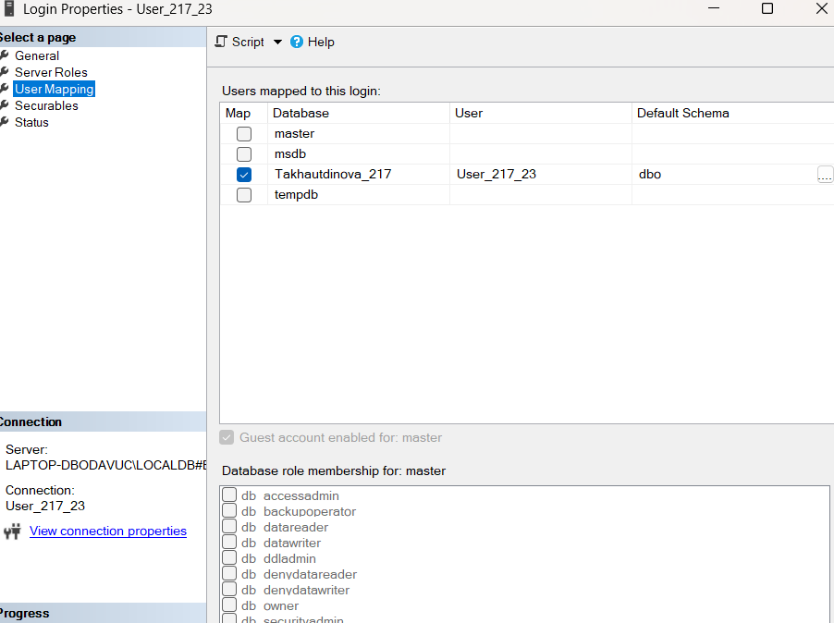

Проверьте, чтобы было разрешение на подключение к ядру СУБД и включено имя для входа. 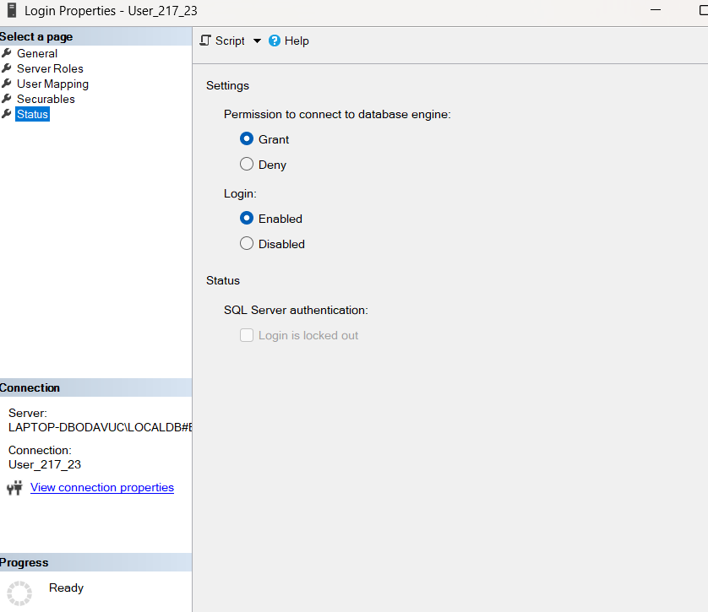

Отключитесь от текущего пользователя и подключитесь под новым

созданным User_группа_порядковыйномер. Проверьте, доступна ли вам ранее созданная БД Фамилия_группа и таблица Student_группа_фамилия. 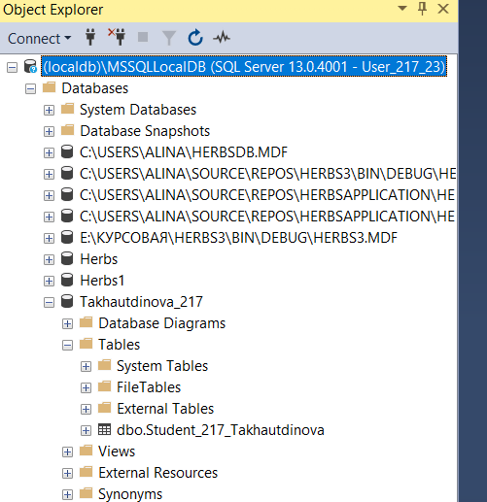

Отключитесь от user и подключитесь снова под admin.

Выберите «Создать новый запрос» на панели управления:

Напишите запрос, выдающий пользователю user привилегию на выборку

данных из таблицы:

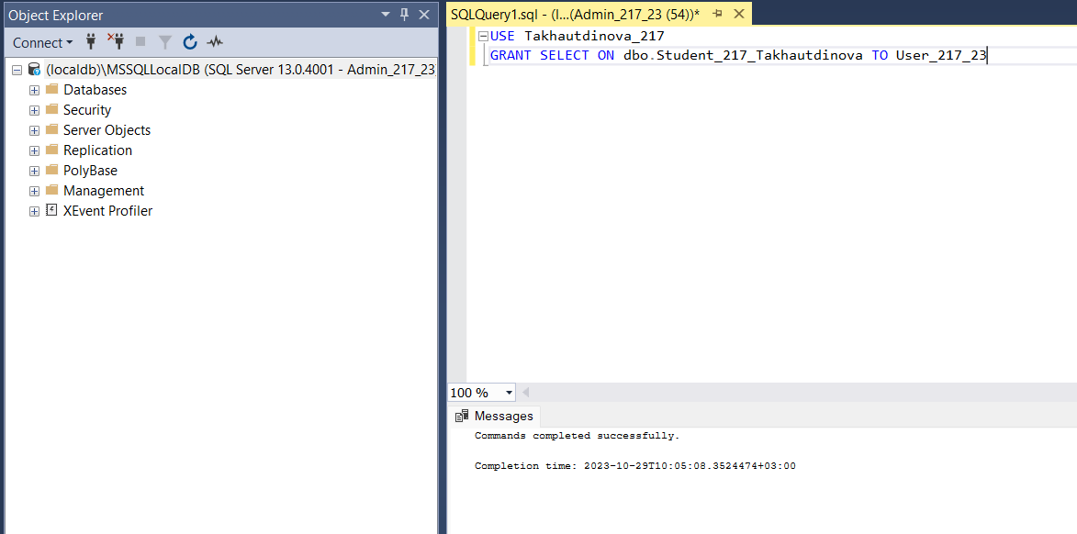

Отключитесь от пользователя admin, заново подключитесь под user и

проверьте, доступна ли БД и таблица, попробуйте получить первые 1000

строк. 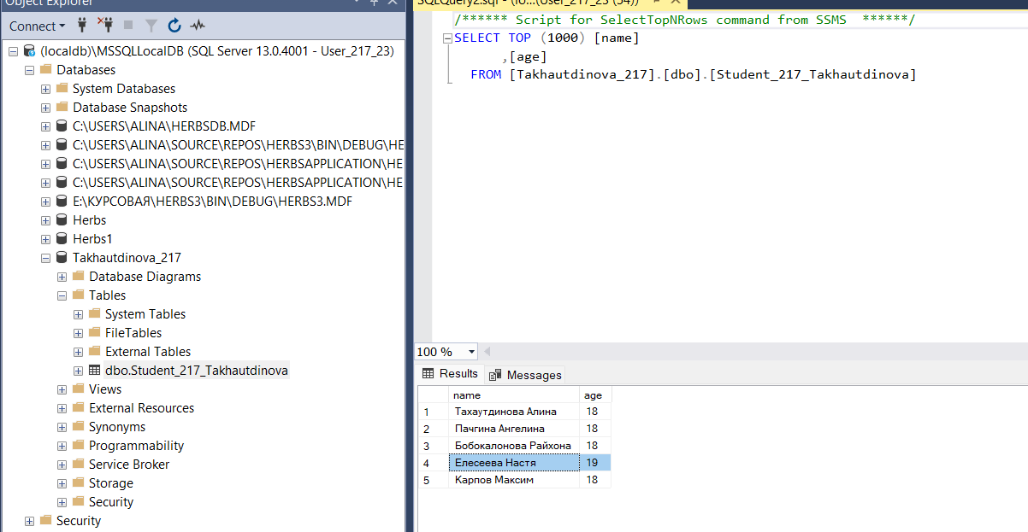

Попробуйте п.к.м. выбрать «Изменить первые 200 строк» и добавьте новую запись. 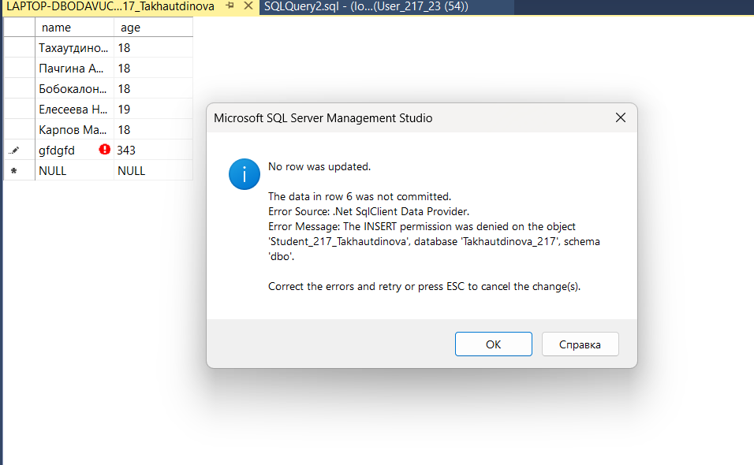

Подключитесь под admin, назначьте user привилегию на добавление новых записей (команда INSERT). 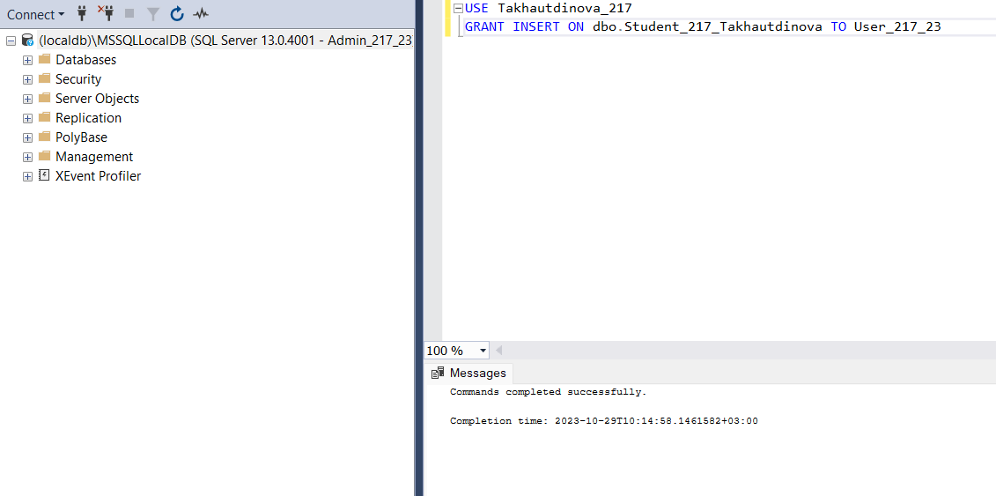

Проверьте добавление записи. 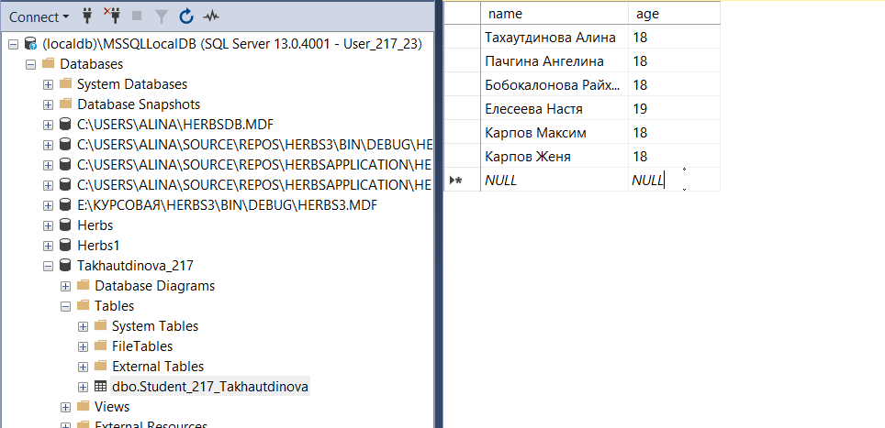

Подключитесь под admin, отзовите у user привилегию на получение данных.

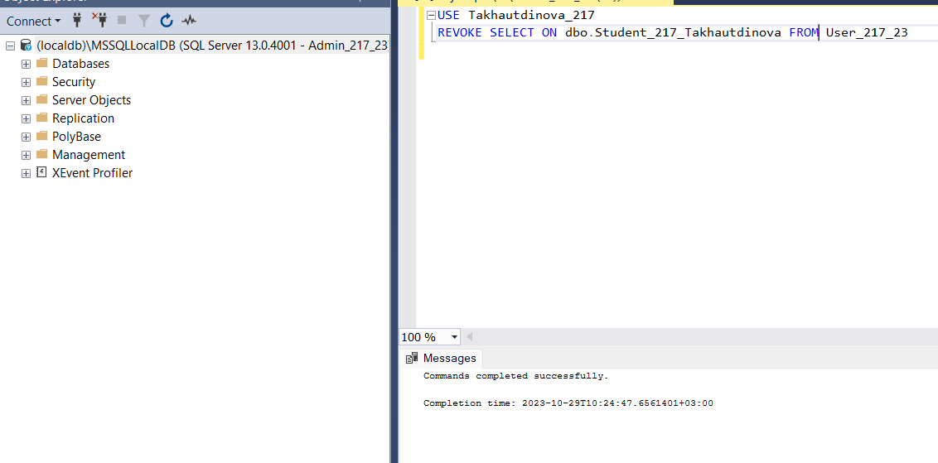

Проверьте под user. 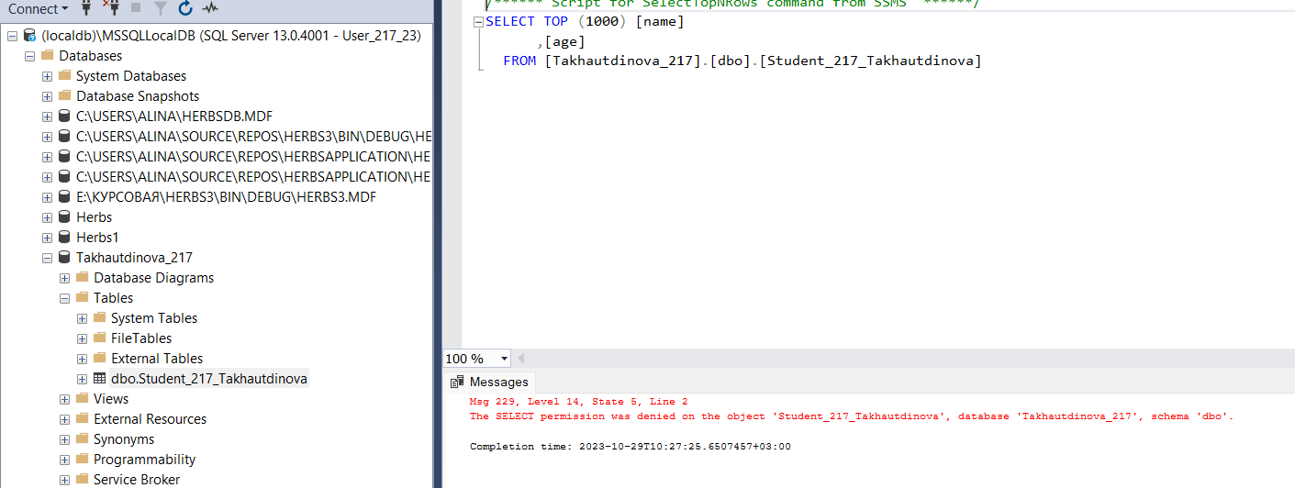

Подключитесь под admin, отзовите у user привилегию на добавление новых данных. 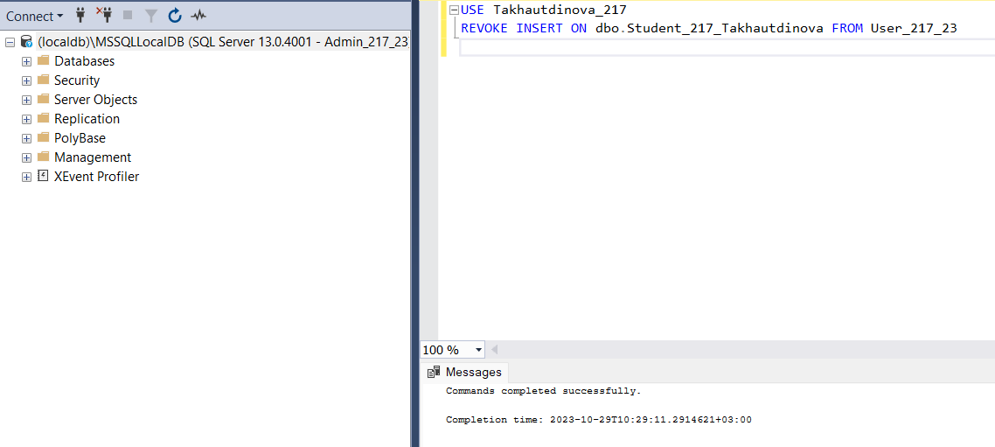Проверьте под user.

